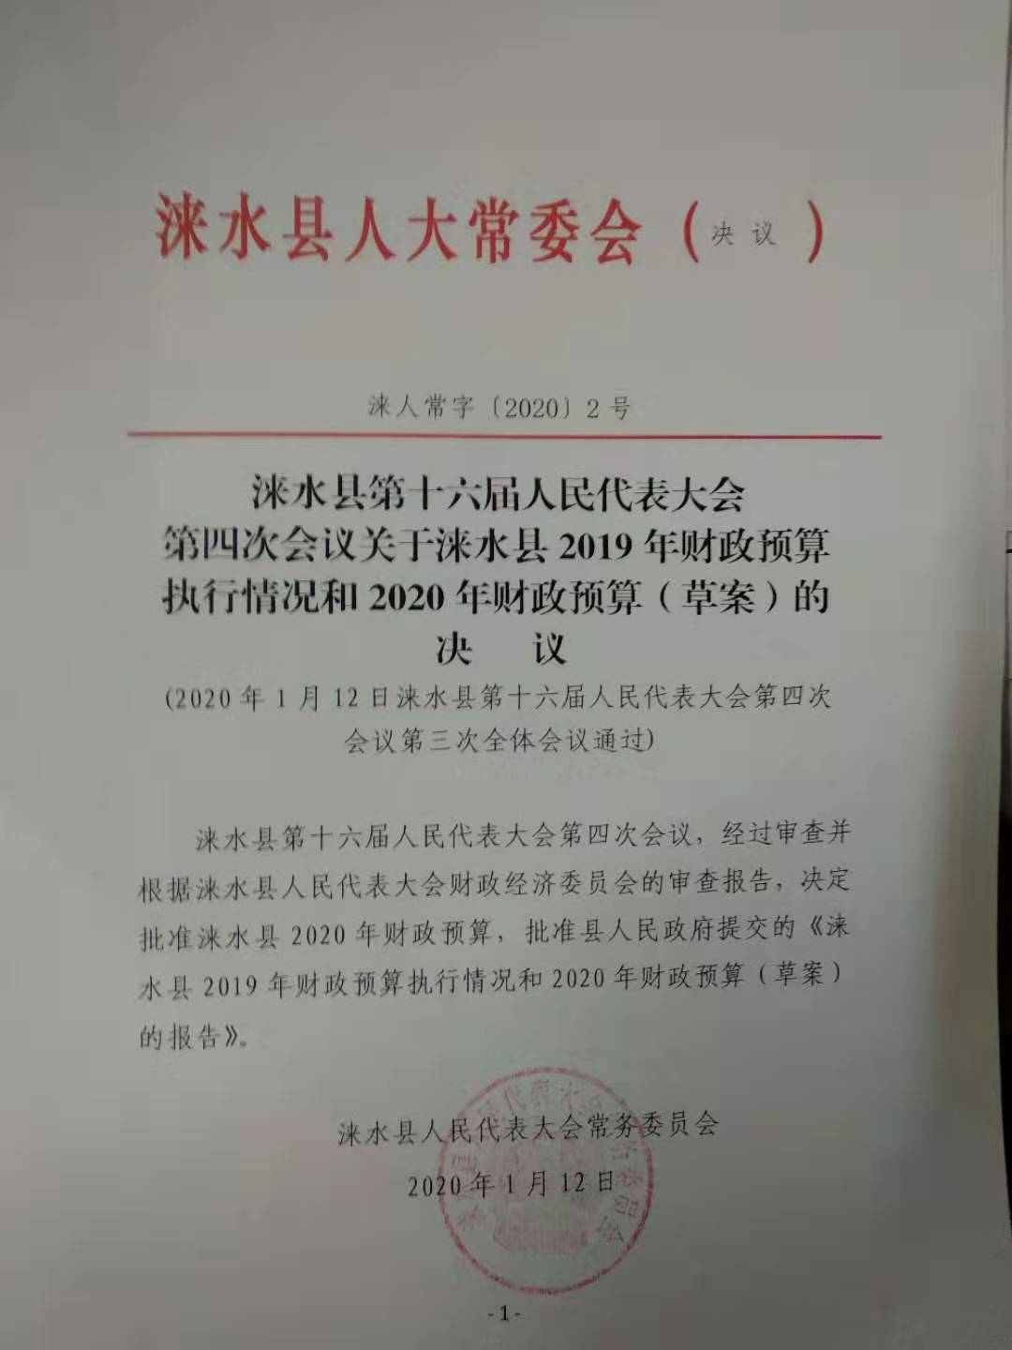
涞水县财政局
关于2020年政府预算公开有关事项的说明

2020年1月12日，涞水县十六届人民代表大会第四次会议审议通过了《涞水县2019年财政预算执行情况和2020年财政预算（草案）》的决议（涞人常[2020]2号）。我们根据《预算法》及上级有关文件规定，现对我县政府预算公开有关事项说明如下：
一、一般公共财政预算安排情况
（一）收入安排情况。2020年，全县一般公共预算收入安排66900万元，比2019年预算调整后一般公共预算收入增长7%，其中：税收收入安排51000万元，非税收入安排15900万元。
（二）支出安排情况。2020年，全县一般公共预算支出安排222088万元，其中：一般公共服务支出17981万元，国防支出226万元，公共安全支出11099万元，教育支出53832万元，科学技术支出29万元，文化旅游体育与传媒支出2150万元，社会保障和就业支出25357万元，卫生健康支出30040万元，节能环保支出9683万元，城乡社区支出4469万元，农林水支出35791万元，交通运输支出4510万元，资源勘探工业信息等支出56万元，自然资源海洋气象等支出5458万元，住房保障支出3966万元，灾害防治及应急管理支出1163万元，债务还本付息支出3863万元，其他支出9415万元，预备费3000万元。
二、政府性基金预算安排情况
2020年，全县政府性基金预算收入安排85548万元，其中：国有土地使用权出让75960万元，国有土地收益基金收入4000万元，农业土地开发资金40万元，城市基础设施配套费4000万元，彩票公益金320万元，污水处理费350万元，上级补助收入878万元。
2020年，全县政府性基金预算支出安排85548万元，其中：上级补助收入按下达项目安排支出，县级收入部分按政府性基金使用规定及收支平衡的原则安排支出，一是彩票公益金用于福利事业及体育器材购置、举办体育活动支出；二是城市基础设施配套费用于引江水费及县城基础设施建设支出；三是污水处理费用于污水处理厂运营费支出；四是国有土地出让相关收入用于征地拆迁补偿、办理相关土地手续前期费用及公益性基础设施建设等支出。当年政府性基金预算收支平衡。
三、社会保险基金预算安排情况
2020年，全县社会保险基金预算收入安排85220万元，其中：保险费收入43602万元，利息收入771万元，财政补贴收入29933万元，上级补助收入9654万元，转移收入1236万元,其他收入24万元。按险种分：机关事业单位养老保险基金21976万元，城乡居民基本养老保险基金12158万元，城镇职工基本医疗保险基金8912万元，城乡居民基本医疗保险基金23232万元，企业职工基本养老保险基金18942万元。
2020年，全县社会保险基金预算支出安排76312万元，其中：机关事业单位养老保险基金18693万元，城乡居民基本养老保险基金8841万元，城镇职工基本医疗保险基金8395万元，城乡居民基本医疗保险基金21756万元，企业养老保险基金18627万元。
2020年，全县当年社会保险基金收支结余8908万元。
四、国有资本经营预算安排情况
2020年我县未编制国有资本经营预算,公开报表空表列示。
五、“三公”经费预算安排情况
2020年，我县按照上级文件精神，实行公车改革制度、遵守八项规定，厉行勤俭节约，继续压减“三公”经费预算安排。根据部门上报“三公”经费预算建议数，经过财政审核汇总全年全县“三公”经费及会议培训费预算数为2318.7万元。其中：“三公”经费预算安排1593.42万元，较上年安排数1618.33万元减少24.91万元，下降1.5%。具体分项预算安排情况如下：
（一）因公出国（境）经费。安排20万元，与去年同期数相比持平，主要是财政预留20万元，用于不可预见的因公出国（境）所需费用。
（二）公务用车运行维护费及购置费。安排1250.93万元，与去年同期数1269.53万元相比减少安排18.6万元，下降1.4%。主要是公务用车制度改革后，各单位按照上级有关规定严控“三公“”经费支出。（1）公务用车购置费194.9万元，与去年同期数192.40万元相比增加安排2.5万元；（2）公务用车运行维护费1056.03万元，与去年同期数1077.13万元相比减少安排21.1万元，下降1.9%，主要是公务用车改革后公务用车平台统一派车，减少公务用车运行维护费。
（三）公务接待费。安排322.49万元，与去年同期数328.8万元相比减少安排6.31万元，下降1.9%。主要是各部门严格遵守八项规定，厉行勤俭节约大大压缩了公务接待费。
另外，培训费预算安排529.78万元，会议费预算安排195.5万元。
六、政府性债务有关情况说明
（一）2020年初政府性债务余额情况
2020年初，我县政府性债务总余额为49672.59万元，按债务性质划分：政府债务47361.5万元（含一般债务44361.5万元，专项债务3000万元），政府或有债务2311.09万元。具体情况如下：
一般债务余额44361.5万元，包括：政府一般债券39963万元，政府存量债务4398.5万元（含公安局104.73万元，教体局1647.23万元，财政局1968.18万元，住建局139.25万元，交通局96.82万元，乡镇政府547.02万元）。
专项债务3000万元，包括：地表水厂及配套管网建设项目专项债券1000万元，城西污水处理厂扩建工程专项债券2000万元。
（二）政府性债务限额情况
根据《河北省财政厅关于做好2015年政府债务限额管理工作的通知》（冀财债[2015]28号）、《河北省财政厅关于下达2016年新增地方政府债卷资金的通知》（冀财债[2016]22号）、《河北省财政厅关于下达2016年第二批政府债务限额的通知》（冀财债[2016]75号）、《河北省财政厅关于调整下达2017年新增政府债务限额的通知》（冀财债[2017]120号）、《河北省财政厅关于下达2017年第二批新增政府债券的通知》（冀财债[2017]62号）、《河北省财政厅关于下达2018年新增政府债务限额的通知》（冀财预[2018]35号）、《河北省财政厅关于下达2019年市县第三批新增政府债券资金的通知》（冀财债〔2019〕27号）、《河北省财政厅关于下达2019年市县第四批新增政府债券资金的通知》（冀财债〔2019〕36号），2019年我县债务限额70552.26万元，年末实际债务余额47361.5万元，未超过上级下达的政府债务限额，具体情况如下：
政府一般债务限额为67552.26万元，年末实际一般债务余额44361.5万元；政府专项债务限额3000万元，年末实际专项债务余额3000万元。
（三）2020年政府性债务预计变化情况
根据《河北省财政厅关于报送2020年新增政府债券需求的紧急通知》（冀财债函〔2019〕7号），经县政府批准，向省财政厅申请一般债券新增额度4500万元。目前，省财政厅未下达资金额度，2020年上级新增政府债券额度下达后，我县将按照上级政策规定的资金使用投向，全部分配用于县政府投资的公益性基础设施建设项目，分配方案经县政府同意后报县人大审批，确保政府性债券资金分配及时、使用规范。
七、一般公共预算财政转移支付情况及政府性基金转移支付情况
根据河北省财政厅提前下达我县2020年转移支付对账单，2019年上级提前下达我县一般公共预算转移支付116681万元，其中：一般性转移支付110696万元（均衡性转移支付收入24808万元，基本财力保障机制奖补资金收入14808万元，重点生态功能区转移支付收入3387万元，民族地区转移支付收入6万元，结算补助收入251万元，一般公共服务共同财政事权转移支付收入31万元，公共安全共同财政转移支付收入1276万元，教育共同财政事权转移支付9950万元，社保就业共同事权转移支付收入15417万元，文化旅游体育与传共同财政事权转移支付收入812万元，卫生健康共同财政事权转移支付收入16718万元，节能环保共同财政事权转移支付收入674万元，农林水共同财政事权转移支付收入12034万元，交通运输共同财政事权转移支付收入759万元，住房保障共同财政事权转移支付收入408万元，其他共同财政事权转移支付收入64万元，贫困地区转移支付收入7940万元，其他一般转移支付收入224万元，困难地区津贴补贴转移支付收入1129万元）；专项转移支付5107万元；政府性基金转移支付878万元。上述资金已按政策规定全额列入2020年预算。
八、本级政府采购情况
2020年我县年初预算计划实施政府采购项目138个，安排预算资金34855.42万元。按采购类别分；货物采购44个，安排支出11131.1万元；服务采购43个，安排支出5445.53万元；工程采购51个，安排支出18278.79万元。按资金性来源性质分：一般公共预算拨款安排17592.57万元，基金预算拨款安排5777.75万元，其他来源收入安排11485.1万元。
九、绩效预算工作开展情况
为深入贯彻落实省委、省政府决策部署，有力有序推进实施预算绩效管理工作，加快建成全方位，全过程、全覆盖的预算绩效管理体系，加快制度建，设健全标准体系，狠抓责任落实，推动预算绩效管理在我县全面实施，着力提高财政资源配置效率和使用效率。
（一）完善绩效管理制度。为了进一步加强预算绩效管理，提高部门预算绩效管理工作的科学性、规范性和有效性，我县印发了《涞水县全面实施预算绩效管理推进工作方案》（涞财预[2019]56号）文件。强化顶层设计，加强组织协调，建立健全预算绩效管理制度体系、支撑体系和责任体系，扎实推进预算绩效管理全面实施。建立重大政策和项目事前绩效评估机制，将审核和评估结果作为预算安排的重要参考依据。强化绩效目标管理，推动绩效和预算融为一体。对绩效目标实现和预算执行进度实行“双监控”，确保绩效目标如期保质保量实现。健全绩效评价结果反馈和整改制度，与预算安排和政策调整挂钩。稳步推进重大政策和项目的绩效目标、绩效评价结果向县人大报送，并随同预决算向社会公开。
（二）修订职责活动目录。县财政局印发了《关于修订完善2020年度部门职责活动目录的通知》（涞财预[2019]38号）文件，我们首先按照“部门职责—工作活动—预算项目”三个层次编制预算，并组织各预算单位制定梳理本部门职责、工作活动，建立本部门职责—工作活动目录，做到部门预算项目必须与职责、活动相匹配。然后在参照省级绩效预算指标体系，审核本级“部门职责、工作活动、预算项目”的绩效目标指标，录入到预算项目库系统，确保各层级绩效目标指标科学、规范、可监控、可评价、可公开。
（三）强化财政性资金统筹。统筹上级转移支付资金，将税收返还、基数补助、提前通知转移支付资金全部列入县级收入预算，统筹安排县级支出，切实提高预算完整性。

2020年1月21日

